1. Скачиваем установщик MySQL 8 для Windows

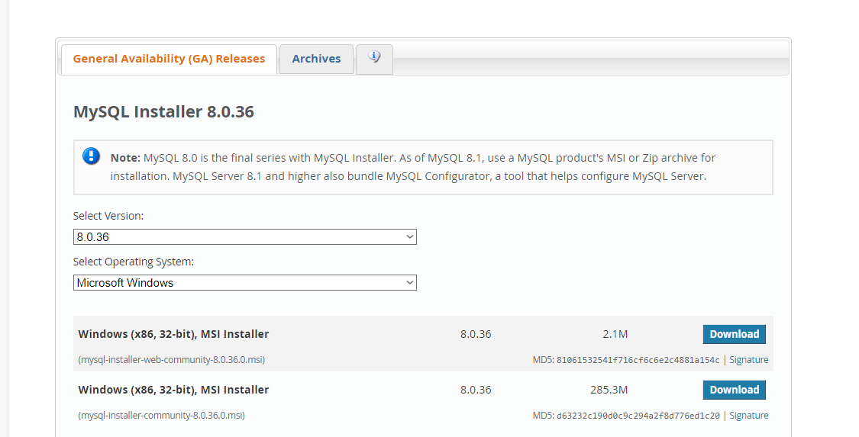

1. Установите флажок принимаю условия лицензии и нажмите Далее